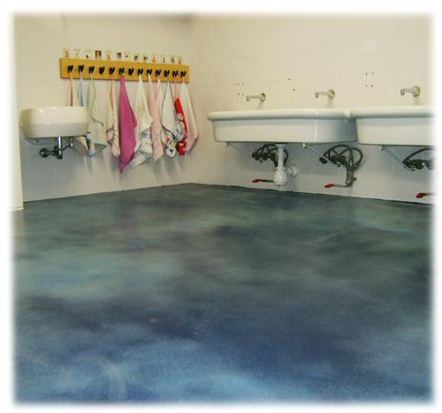
Descrizione:
Pavimentazione in resina, ideale per riqualificare i
vostri ambienti, lavorando sopra al pavimento
esistente.
Si procederà trattando la superficie del pavimento
esistente attraverso un processo di levigatura, che
permetterà di fissare con dei passaggi successivi, la
resina epossidica al quarzo di diversi colori.
Categoria: Box Servizi e Rivestimenti
Codice: ZS37001

